39 èmes Rencontres du GEEFSM

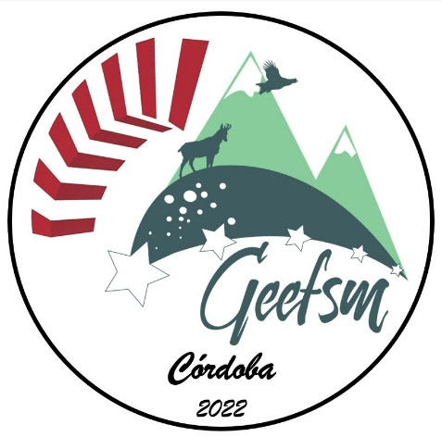

Córdoba, Andalucía, España
****************************************************************************
12 au 15 octobre 2022
_______________________________________________________________

APPEL A COMMUNICATIONS

ENVOYER AVANT LE 30 JUILLET 2022
https://form.jotform.com/221162900507042

Thèmes souhaités :
* études de maladies d'espèces sauvages de montagne
* enquêtes épidémiologiques
* analyse écologique de la pathologie en milieu naturel ; relations hôte - parasite
* relations sanitaires entre animaux domestiques et sauvages
* captures, manipulations et soins aux espèces sauvages de montagne
* aspects écologiques, physiologiques des espèces sauvages ; biologie de la conservation
* composantes sanitaires, immunologiques, prophylactiques de la gestion des populations sauvages
FORME: Orale (15 min) Poster

Titre de la communication
Auteurs: Prènom N¹, Prènom N²
Organismes:
1) Animal and Plant Health Agency, New Haw, Surrey, United Kingdom.
2) National Wildlife Management Centre, Animal and Plant Health Agency, Sand Hutton York, United Kingdom.
Texte du resume (300 mots máximum):

